Procedimiento Control Y Aceptación Materias Primas Y Productos

Editado por | Revisado y aprobado por
Lorena González Díaz/SMM

- OBJETO
- DESARROLLO
- ALCANCE
- RESPONSABILIDADES
- CONTROL Y ACEPTACIÓN MATERIAS PRIMAS Y PRODUCTOS

Revisión | Fecha | Motivo
00 | 12.10.21 | Inicial
01 | 1/2/2026 | Revisión requisitos homologación /aceptación materias primas

- OBJETO
Del estado de los alimentos que se adquieran dependerá en gran medida la salubridad del producto final.
La aplicación del presente procedimiento pretende asegurar que todos los alimentos incluidos en el establecimiento cumplan con sus correspondientes reglamentaciones técnico-sanitarias y quede garantizada de este modo la calidad higiénica de las materias primas y productos adquiridos.

- DESARROLLO
Los principios básicos del sistema de control de recepción de materias primas a seguir son:
Todo proveedor DE MATERIA PRIMA/ENVASES debe disponer de RGSA en vigor o autorización sanitaria correspondiente
- Debe firmar un acuerdo entre las partes, donde declaren las Buenas prácticas así como otras declaraciones de interés. En caso de que disponga de certificado GFSI (BRC/IFS) no será necesario.
- En caso de no ser el fabricante, se realizará un ejercicio de trazabilidad anualmente . No es necesario si dispone de certificado GFSI (BRC o/y IFS).
- Se hará una comprobación de:
- estado del envase / embalaje y su correcta identificación o estado del producto (en alimentos sin envasar) o temperatura del producto (en alimentos perecederos)
- Temperatura
- fechas de caducidad o consumo preferente (en alimentos envasados) o las condiciones de transporte (estado higiénico-sanitario del vehículo de transporte, disponibilidad de ATP en vigor, ...).
- identificación de la materia prima
- estado del alimento
- etiquetado
- Las acciones correctoras ante anomalías / no conformidades detectadas quedarán registradas.
- Control de temperatura

Todo proveedor DE SERVICIOS, debe firmar un acuerdo/contrato con esta emprea. Si le es de aplicación se requerirá de RGSA en vigor o autorización sanitaria correspondiente.

- ALCANCE
El alcance abarca a todos los alimentos que se recepcionen en nuestra empresa.

- RESPONSABILIDADES
La responsabilidad de la aceptación de alimentos recae sobre:
- Gerente
- Administrativos
- Personal responsable de recepción y aceptación de mercancía

- CONTROL Y ACEPTACIÓN MATERIAS PRIMAS Y PRODUCTOS
Se controlarán y registrarán varios aspectos en el momento de la recepción de los alimentos:
a. Condiciones del transporte
Los vehículos de transporte deben estar limpios, deben transportar productos compatibles y han de ser adecuados con el producto que transportan para garantizar que los proudctos lleguen en condiciones higiénicas y a la temperatura óptima para su conservación.
No se permitirá transportar personas, animales ni productos que puedan contaminar los alimentos o transmitir olores o sabores extraños a estos.

b. Estado de los alimentos
Productos refrigerados frescos deberán tener aspecto fresco, color adecuado al tipo de alimento, no presentar crecimiento de mohos en la superficie, si vienen envasados al vacío no deben presentar cámaras de aire, ni signos de degradación del alimento
Los factores que indican mala conservación o irregularidades en la cadena de frío son: la formación de escarcha, las coloraciones anormales, el ablandamiento perceptible a la presión de los dedos, embalajes mojados y deteriorados, roturas o desgarros, etc.

- Estado del envase y embalaje
Los embalajes de los productos deben estar limpios, sin roturas ni mojados.
Los envases no tendrá deformaciones ni roturas.
En general, se contemplará que los envases y embalajes no contengan cualquier alteración de índole higiénico-sanitaria.

- Fecha de caducidad / consumo preferente
En el control de fechas de caducidad / consumo preferente, deberá tenerse en cuenta que el alimento debe estar dentro de su vida útil hasta el momento de su consumo y por lo tanto habrá de considerarse el tiempo transcurrido desde su recepción hasta su preparación y consumo.

- Identificación de productos- etiquetado
Todas las materia primas deben estar identificadas correctamente mediante el etiquetado en el caso de productos envasados o la documentación comercial que los ampara, sellos, marcas sanitarias...
Las etiquetas de los productos envasados deben informar (según Reglamento CE 1169/2011) de:
- Identificación del producto e ingredientes (en orden de mayor a menor cantidad).
- La fecha de caducidad o consumo preferente.
- El peso neto o volumen del contenido del envase
- El lote
- La temperatura de conservación, en los que necesiten una conservación específica.
- El nombre/razón social del fabricante/envasador/responsable de la comercialización y domicilio.
ETIQUETADO OBLIGATORIO
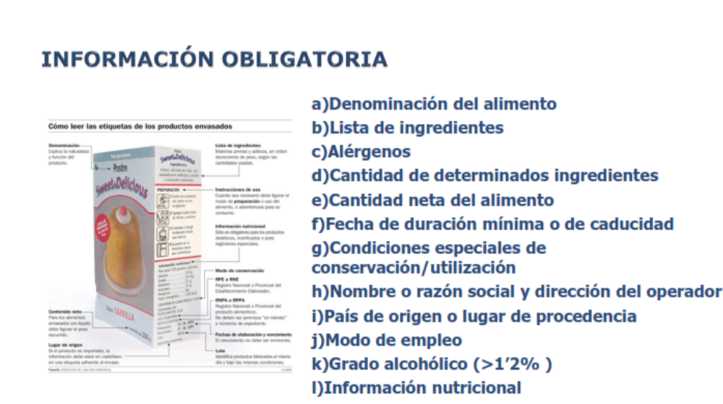
*Los alérgenos deberán estar marcados en el listado de ingredientes en tipografía distinta al resto de ingredientes

SUSTANCIAS ALERGENICAS OBLIGATORIAS DE DESTACAR EN LISTADO DE INGREDIENTES
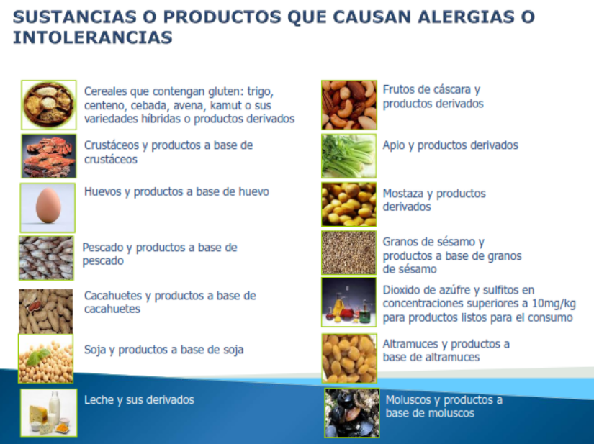
*Sulfitos ejemplo: E220, E221, E222, E228, …

ETIQUETADO NUTRICIONAL OBLIGATORIO A PARTIR DE DICIEMBRE 2016
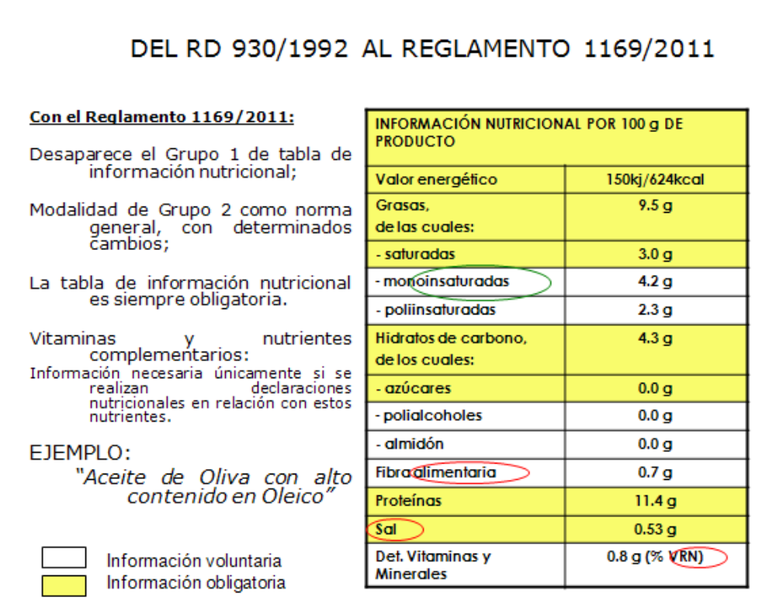

- Control deTª
La temperatura de transporte de alimentos será la indicada en su etiqueta o, en su defecto, la establecida según legislación.
El control de temperaturas permitirá constatar si el alimento recién recepcionado cumple con dichas condiciones

